Abbuchungserklärung

Hiermit ermächtige ich den katholischen Kirchenchor __________________________

_____________________________________  
den Jahresmitgliedsbeitrag in Höhe von ___________€ bis auf Widerruf von meinem Konto abzubuchen.

Bank ________________________________

IBAN-Nr._____________________________

Datum ______________________________

Ort _________________________________

Unterschrift __________________________

Das ist nichts für mich. Altmodisch. Out.

Stimmt doch gar nicht! Jeder Kirchenchor hat zwar ein Programm, das sich über das gesamte Kirchenjahr verteilt. Aber vor allem vermitteln wir Freude am Singen und pflegen die Gemeinschaft mit anderen Sängerinnen und Sängern.

Ich kann bestimmt nicht gut singen.

Das sagen alle… Musikalische Laien wie auch erfahrene Sängerinnen und Sänger jeden Alters sind uns willkommen. Entdecken Sie, was in Ihnen steckt! Nur Mut - Sie müssen bei uns natürlich nicht vorsingen.

Kirchenmusik ist einseitig.

Von wegen! Das Liedgut eines Kirchenchores beinhaltet klassische Chormusik quer durch die Jahrhunderte und ebenso moderne geistlich Lieder, z. B. Gesänge aus Taizé. Da findet jeder seine persönliche Lieblingsmusik.

Man muss jeden Sonntag singen.

Falsch. Ein Kirchenchor begleitet vor allem die Hochfeste des Kirchenjahres, aber natürlich nicht jeden Sonntagsgottesdienst. Und stellen Sie sich vor wie schön es ist, die Christmette oder den Ostergottesdienst mitgestalten zu dürfen!

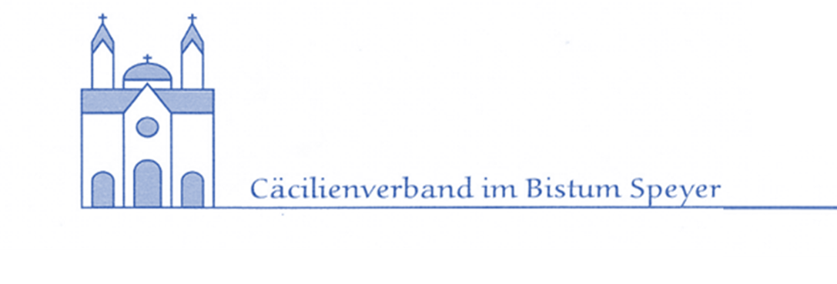

Kirchenchor Sankt-Muster

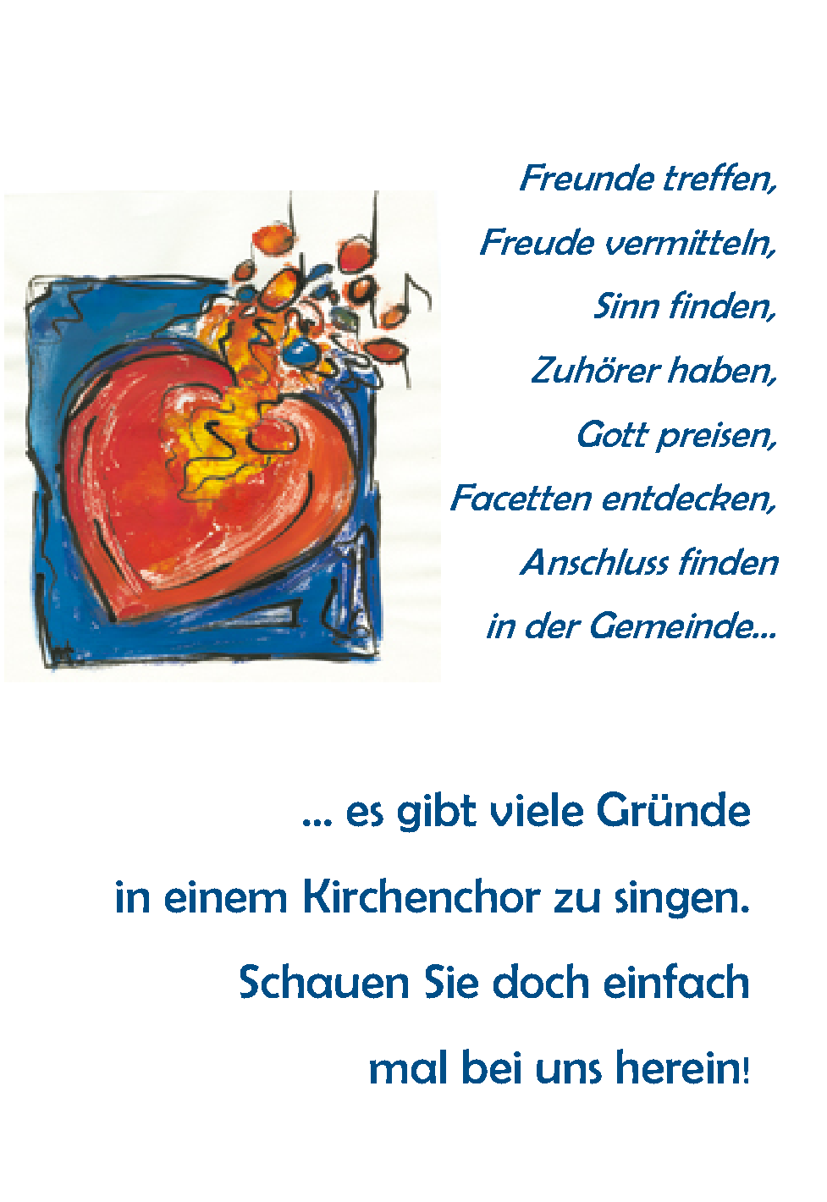



Der Chor stellt sich vor:

Unser Chor besteht zurzeit aus 45 aktiven Sänge­rinnen und Sängern. Das Liedgut beinhaltet klass­ische Chormusik in Deutsch, Englisch und Latein – insbesondere von Mozart, Haydn, Praetorius und Mendelssohn – sowie neugeistliche Lieder und Gesänge aus Taizé.

Wir begleiten die Hochfeste des Kirchenjahres und bilden im zweijährigen Rhythmus einen Projektchor mit unseren Nachbargemeinden um anspruchsvolle Chormusik darzubieten.

Die Chorleitung hat:

Frau Hedwig Mustermann leitet unseren Chor seit 2001. Sie genoss ihre musikalische Ausbildung beim Bischöflichen Kirchenmusikalischen Institut (BKI) in Speyer.

Sie versteht es auf ganz besondere Art, uns zu Höchstleistungen zu motivieren.

Haben wir Ihr Interesse geweckt?

Wenn Sie den Chor erleben und uns kennen lernen möchten, dann kommen Sie ganz unverbindlich zu einer unserer Proben:

Mittwochs um 20.00 Uhr

im Singstundensaal gegenüber der Ortsverwaltung  
Hauptstraße 100  
61234 Musterstadt-Dorfhausen

Vorkenntnisse oder ein Vorsingen werden von Ihnen nicht erwartet!

Bei Fragen wenden Sie sich bitte an den Chorvor­stand oder eines der Chormitglieder. Natürlich können Sie unsere Chorarbeit auch passiv, als förderndes Mitglied, unterstützen.

Wir freuen uns auf Sie!

Erster Vorsitzender:  
Fritz Schmitt-Muster  
Telefon 06123-123457

Infos auch unter: www.pfarrei-sankt-muster.de

Sie möchten Chormitglied werden? Wir freuen uns wenn Sie bei uns mitsingen oder – falls das nicht möglich ist – über Ihre finanzielle Unterstützung als förderndes Chormitglied.

Beitrittserklärung:

Hiermit trete ich dem Kirchenchor Sankt Muster bei. Der Jahresbeitrag ist für aktive Mitglieder bei ____ € und für passive Mitglieder bei ____ €.

Vorname___________________________________  
Name_____________________________________Wohnort___________________________________Straße, Nr.__________________________________  
aktiv ab ____________________________________  
passiv ab ___________________________________

Datum __________________________